A comunicação com a Prefeitura (em relação à lotes) se baseia em 5 métodos:

- EnviarLoteRpsEnvio

- EnviarLoteRpsResposta

- ConsultarSituacaoLoteRpsEnvio

- ConsultarSituacaoLoteRpsResposta

- ConsultarLoteRpsEnvio

Verificando os Logs XML gravados pelo SDE para uma RPS, é possível identificar a troca de várias informações entre SDE e Prefeitura:

1) Envio Lote

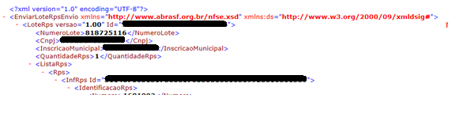

2) Resposta da Prefeitura para o Envio do Lote

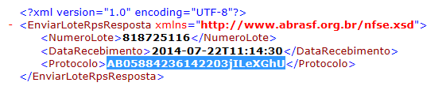

3) Solicitação do SDE para a Prefeitura pedindo a situação do Lote

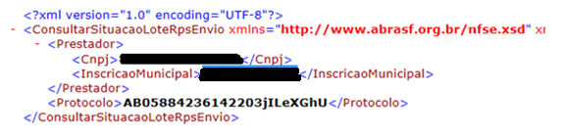

4) Resposta da Prefeitura para a situação do Lote consultado

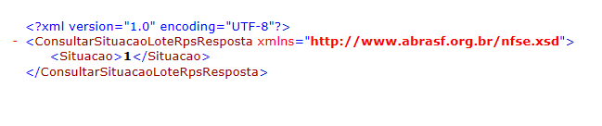

Verificando no manual de integração da Prefeitura (disponível em <http://www.pbh.gov.br/bhissdigital/download/nfse/Manual_De_Integracao_WebService_NFS-e_Belo_Horizonte.pdf>) a tag <Situacao> pode ser:

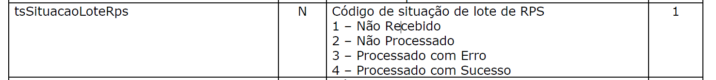

Como a Prefeitura retornou que o Lote não foi recebido, o SDE enviou a NFS-e novamente com um novo lote (o SDE entende que, se a Prefeitura não recebeu o lote, o mesmo foi desconsiderado pela Prefeitura por algum motivo e a NFS-e deve ser enviado novamente). Se a Prefeitura deseja retornar que o Lote ainda não foi processado, indicando para o SDE efetuar uma nova consulta posteriormente, ela deveria ter retornado a situação 2-Não Processado, que então o SDE solicitaria a consulta da situação do mesmo lote, e não enviaria a RPS em um novo lote.

Como a Prefeitura retornou 1-Não Recebido, o SDE efetuou o envio da RPS novamente. Esta operação poderá ocorrer várias vezes.

Posteriormente a Prefeitura retornou que a RPS já estava utilizada, pois em um dos lotes previamente enviado pelo SDE, onde a Prefeitura retornou que não havia recebido, ela recebeu e processou o lote, mas retornou para o SDE que não havia recebido.

Retorno da Prefeitura para a consulta do status último lote enviado:

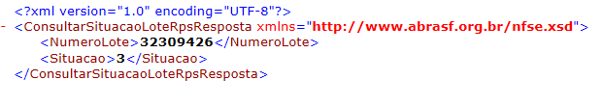

Situação 3 do lote = Processado com Erro

Retorno da Prefeitura para a consulta do lote:

